KONSENTRASI NITRAT, FOSFAT, DAN RASIO N/P DI PERAIRAN FITU TERNATE, MALUKU UTARA

Oleh :

Dr. YULIANA, S.Pi., M.Si (0001077003)
Dr. MUTMAINNAH, S.Pi., M.Si. (0012107103)

UNIVERSITAS KHAIRUN
TERNATE
2022

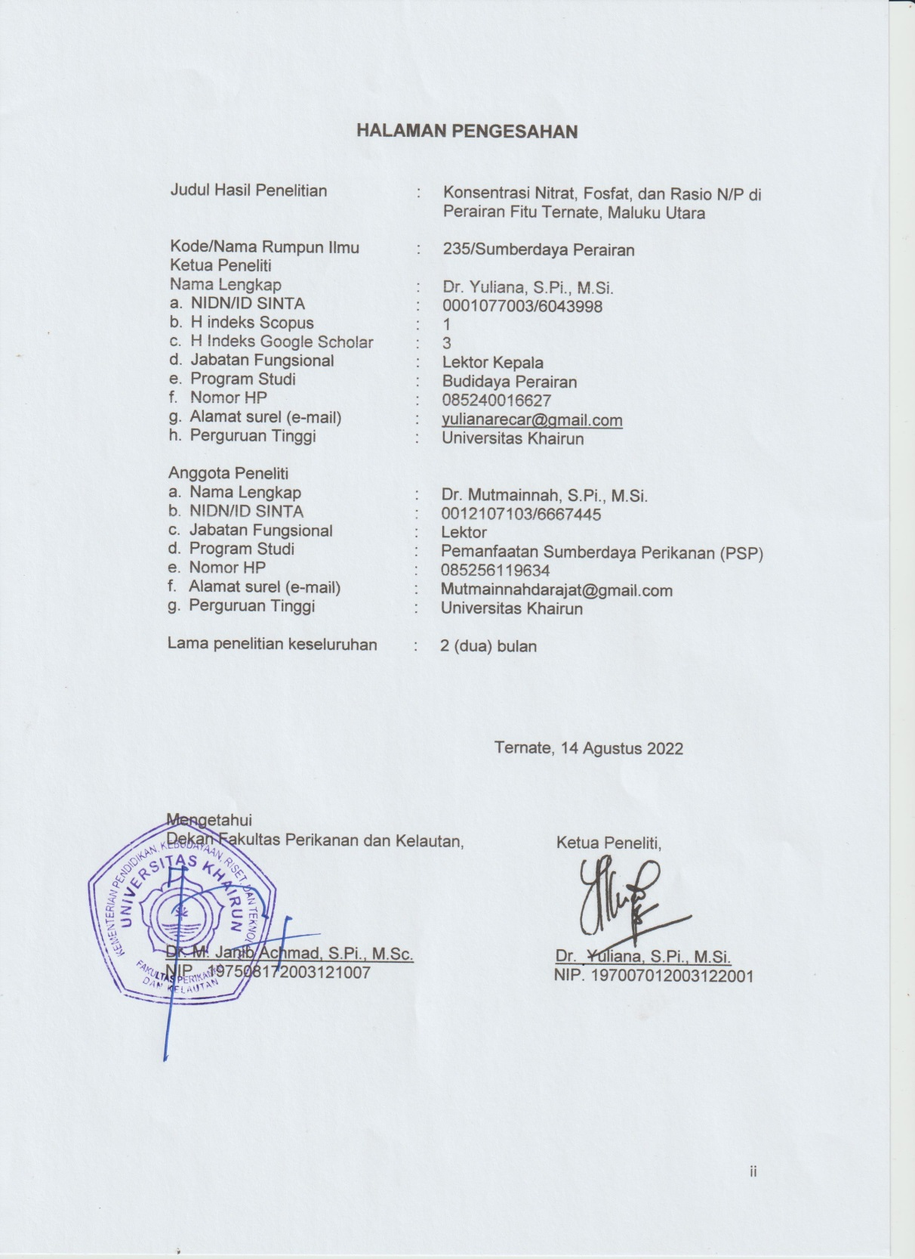

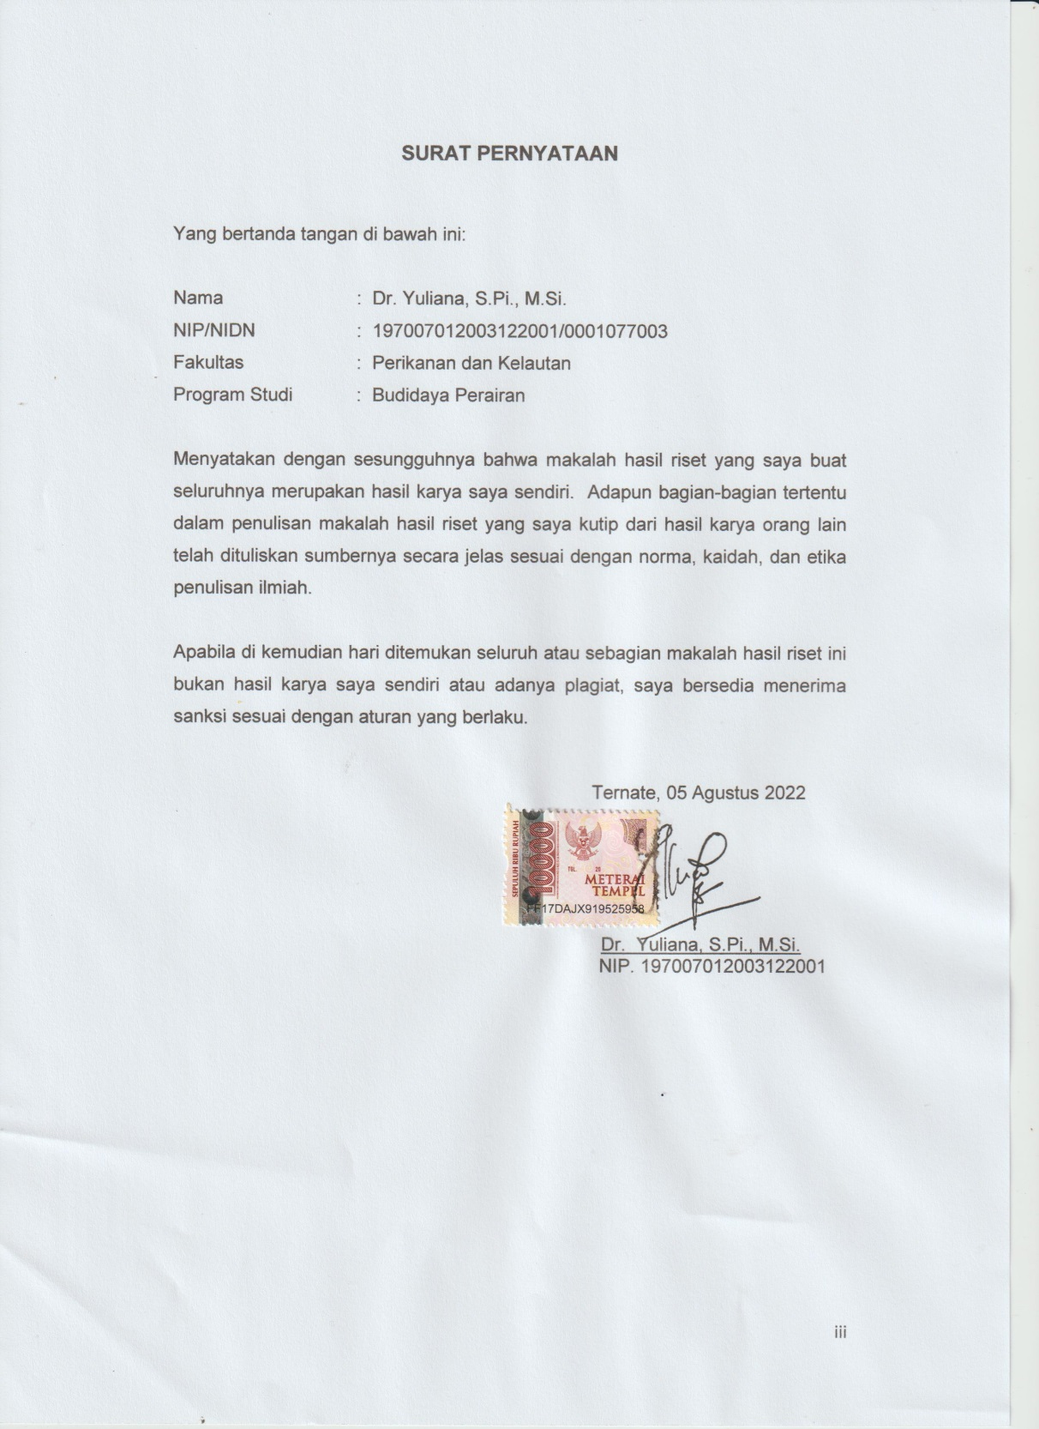

KATA PENGANTAR

Puji dan syukur senantiasa penulis panjatkan kehadirat Allah SWT karena atas berkah, rahmat, dan inayah-Nya jualah sehingga penulis dapat menyelesaikan laporan penelitian ini dengan judul “Konsentrasi Nitrat, Fosfat, dan Rasio N/P di Perairan Fitu Ternate, Maluku Utara”.
Pada kesempatan ini penulis menyampaikan ucapan terima kasih kepada semua pihak yang telah membantu secara langsung, maupun tidak secara langsung. Penulis menyadari bahwa laporan penelitian ini masih belum sempurna sehingga penulis mengharapkan masukan dan saran-saran dari semua pihak.
Akhirnya penulis berharap semoga laporan penelitian ini bermanfaat dan Allah Subhanahu Wataala meridhoi-Nya. Aamiin.

Ternate, 05 Agustus 2022

Penulis

DAFTAR ISI

 |  |  |  |  | Halaman
HALAMAN PENGESAHAN………………………………………………. |  |  |  |  | ii
SURAT PERNYATAAN…………………………………………………… |  |  |  |  | iii
KATA PENGANTAR………………………………………………………. |  |  |  |  | iv
DAFTAR ISI……………………………………………………….............. |  |  |  |  | v
DAFTAR TABEL…………………………………………………………… |  |  |  |  | vi
DAFTAR GAMBAR………………………………………………………… |  |  |  |  | vii
ABSTRAK………………………………………………………………….. |  |  |  |  | viii
I. | PENDAHULUAN………………………………………................. |  |  |  | 1
 | 1.1 |  |  | Latar Belakang……………………………………............ | 1
 | 1.2 |  |  | Perumusan Masalah.………………………………......... | 2
 | 1.3 |  |  | Tujuan dan Manfaat Penelitiant....………………………. | 2
II. | METODE PENELITIAN…………………………………………… |  |  |  | 3
 | 2.1 |  |  | Lokasi dan Waktu Penelitian.......................................... | 3
 | 2.2 |  |  | Prosedur Penelitian………………………………………. | 3
 | 2.3 |  |  | Analisis Data………………………………………………. | 4
 | 2.4 |  |  | Alur Penelitian................…………………………………. | 4
III. | HASIL DAN PEMBAHASAN………………….………………….. |  |  |  | 5
 | 3.1 |  |  | Konsentrasi Nitrat di Perairan Fitu.……………………… | 5
 | 3.2 |  |  | Konsentrasi Fosfat di Perairan Fitu …………………….. | 7
 | 3.3 |  |  | Rasio N/P di Perairan Fitu……………………………….. | 9
IV. | KESIMPULAN DAN SARAN……………………………………… |  |  |  | 11
 | 4.1 |  |  | Kesimpulan………………………………………………… | 11
 | 4.2 |  |  | Saran……………………………………………………….. | 11
DAFTAR PUSTAKA……………………………………………………….. |  |  |  |  | 12

DAFTAR TABEL

No | Teks | Halaman
1. | Rasio N/P di Perairan Fitu……………………………………… | 10

DAFTAR GAMBAR

No | Teks | Halaman
1. | Peta lokasi penelitian di perairan Fitu Ternate……………….. | 3
2. | Alur Penelitian…………………………………………………… | 4
3. | Grafik konsentrasi nitrat di perairan Fitu selama penelitian… | 6
4. | Grafik konsentrasi fosfat di perairan Fitu selama penelitian... | 9

ABSTRAK

Perairan Fitu merupakan salah satu perairan yang terdapat di Pulau Ternate Provinsi Maluku Utara. Perairan ini memegang peranan sangat penting dalam upaya mendukung berbagai aktivitas yang dilakukan oleh masyarakat di sepanjang pesisir perairan ini. Jenis beban masukan nutrien di perairan Fitu berkaitan erat dengan kegiatan domestik, industri, dan pertanian di Kelurahan Fitu dan sekitarnya, yang terbawa melalui aliran sungai, aliran permukaan (run off), dan aliran air tanah (ground water). Jenis masukan yang ada di perairan ini terutama berupa nitrogen dan fosfor, kedua jenis nutrien tersebut termasuk nutrien anorganik utama yang diperlukan fitoplankton untuk tumbuh dan berkembang. Penelitian ini bertujuan untuk mengkaji konsentrasi nitrat dan fosfat, serta menentukan rasio N/P di perairan Fitu Ternate. Penelitian dilaksanakan di Perairan Fitu Ternate, Maluku Utara pada bulan April 2017 pada 4 (empat) stasiun, pengambilan sampel dilakukan sebanyak 4 (empat) kali. Hasil penelitian menunjukkan bahwa konsentrasi nitrat di perairan berkisar antara 0,023 - 0,153 mg/l, fosfat dengan kisaran antara 0,202 - 0,450 mg/l, dan rasio N/P berada pada nilai <16.

Kata kunci : nutrien (N dan P), rasio N/P, dan perairan Fitu

ABSTRACT

Fitu waters are one of the waters found on Ternate Island, North Maluku Province. These waters play a very important role in supporting various activities carried out by the community along the coast of these waters. The type of nutrient input load in Fitu waters is closely related to domestic, industrial, and agricultural activities in Fitu Village and its surroundings, which are carried through rivers, runoff, and groundwater flows. The types of inputs that exist in these waters are mainly nitrogen and phosphorus, both types of nutrients including the main inorganic nutrients needed by phytoplankton to grow and develop. This study aims to assess the concentration of nitrate and phosphate, as well as to determine the ratio of N/P in the waters of Fitu Ternate. The study was carried out in Fitu Ternate Waters, North Maluku in April 2017 at 4 (four) stations, sampling was carried out 4 (four) times. The results showed that the concentration of nitrate in the waters ranged from 0.023 - 0.153 mg/l, phosphate in the range of 0.202 - 0.450 mg/l, and the N/P ratio was <16.
Keywords: nutrient (N & P), ratio N/P, and Fitu waters .

- PENDAHULUAN
1.1 Latar Belakang
Indonesia sebagai negara kepulauan dengan panjang pantai yaitu 95.181 km dan luas perairan laut mencapai 5,8 juta kilometer persegi memiliki sumberdaya pesisir dan lautan yang besar dan menjadi alternatif untuk pembangunan di masa depan, wilayah ini memiliki potensi untuk dikembangkan baik dari sisi ekologis maupun ekonomis. Salah satu perairan yang berpotensi untuk dikembangkan dan memiliki beragam jenis biota perairan yang bernilai ekonomis penting maupun yang tidak penting adalah perairan Fitu.
Perairan Fitu merupakan kawasan perairan yang terdapat di Pulau Ternate Provinsi Maluku Utara. Perairan ini memegang peranan sangat penting dalam upaya mendukung berbagai aktivitas yang dilakukan oleh masyarakat di sepanjang pesisir perairan ini. Saat ini, perairan Fitu dimanfaatkan oleh masyarakat setempat sebagai lokasi untuk penangkapan ikan (bagan dan pemancingan), lokasi rekreasi, dan di sepanjang pantai terdapat kafe (rumah makan), serta industri kayu dan kapal. Dengan beragam aktivitas tersebut, perairan ini menjadi perairan dengan beban masukan yang tinggi baik dari daratan maupun dari perairan bersangkutan.
Jenis beban masukan nutrien di perairan Fitu berkaitan erat dengan kegiatan domestik, industri, dan pertanian di Kelurahan Fitu dan sekitarnya, yang terbawa melalui aliran sungai, aliran permukaan (run off), dan aliran air tanah (ground water). Jenis masukan nutrien terutama berupa nitrogen dan fosfor, kedua jenis nutrien tersebut termasuk nutrien anorganik utama yang diperlukan fitoplankton untuk tumbuh dan berkembang.
Masukan nutrien pada suatu perairan akan menguntungkan apabila memiliki konsentrasi yang masih berada pada kisaran yang sesuai bagi pertumbuhan organisme. Namun, apabila konsentrasinya telah melewati kebutuhan yang layak, justru akan menyebabkan berbagai permasalahan, salah satu diantaranya adalah akan memberikan akumulasi pengkayaan nutrien di perairan bersangkutan. Apabila kondisi ini berlangsung secara terus menerus, maka akan berakibat pada komposisi jenis organisme yang tidak seimbang antara satu jenis dengan jenis yang lainnya, sehingga berdampak pada kelestarian dan kesinambungan sumberdaya pada perairan ini.
Berdasarkan pada hal tersebut, maka pada penelitian ini dilakukan analisis terhadap parameter nitrat (NO₃), fosfat (PO₄), dan rasio N/P di perairan Fitu. Hal tersebut dimaksudkan untuk mengkaji bagaimana keterkaitan antara beragam aktivitas dengan kondisi nutrien di perairan ini, sebagai salah satu dasar untuk menentukan arah pengelolaan dan menjaga kelestarian sumberdaya yang ada pada perairan Fitu.

  - Perumusan Masalah
Berdasarkan latar belakang yang telah dikemukakan, maka pada penelitian ini dirumuskan permasalahan yaitu :
- Bagaimana kandungan nitrat dan fosfat di perairan Fitu Ternate ?
- Bagaimana rasio N : P di perairan Fitu ?

  - Tujuan dan Manfaat
Penelitian ini bertujuan untuk mengkaji konsentrasi nitrat dan fosfat, serta menentukan rasio N/P di perairan Fitu Ternate
Hasil penelitian ini diharapkan menjadi masukan bagi stakeholder di sekitar perairan Fitu. Selain itu, hasil penelitian ini diharapkan menjadi bahan rujukan dalam upaya pemanfaatan dan pengelolaan sumberdaya pada perairan ini.

- METODE PENELITIAN
  - Lokasi dan Waktu Penelitian
Penelitian ini dilaksanakan di Perairan Fitu Ternate, Maluku Utara (Gambar 1) pada bulan April 2017 di 4 (empat) stasiun. Pengambilan sampel dilakukan sebanyak 4 (empat) kali.

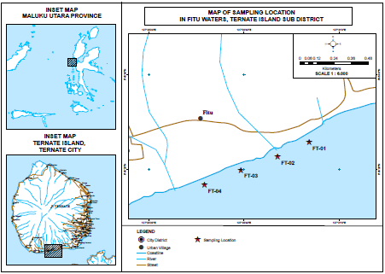
Gambar 1. Peta lokasi penelitian di perairan Fitu Ternate

  - Bahan dan Metode
Sampel air untuk analisis nitrat dan fosfat diambil dengan menggunakan Van Dorn volume 2 liter, pengambilan sampel dilakukan pada bagian permukaan (kedalaman 0,5 m). Sebelum analisis lanjutan di laboratorium sampel air untuk pengukuran kandungan nitrat dan fosfat terlebih dahulu dilakukan filtrasi yaitu sampel air diambil sebanyak 250 ml, lalu disaring dengan nuclepore filter Whatman GT/C 47 mm porositas 0,2 μm yang dibantu dengan menggunakan pompa vacum. Sampel air yang tersaring tersebut disimpan dalam botol PVC (polyvinyl chloride) lalu dibekukan dalam freezer pada suhu - 20 °C (Grasshoff et al. 1983). Selanjutnya seluruh sampel dianalisis dengan menggunakan metode spektrofotometer (Lorenzen 1967). Metode yang digunakan dalam pengukuran nitrat adalah metode brucine dan fosfat menggunakan metode stannous chloride (APHA 2005).

  - Analisis Data
Seluruh data yang diperoleh pada penelitian ini dianalisis secara deskriptif, lalu data-data tersebut ditampilkan dalam bentuk tabel dan grafik. Untuk memudahkan perhitungan dalam analisis, digunakan alat bantu perangkat lunak IBM SPSS Statistics 25, Minitab 14, SAS 9.1, serta Excel Stat Pro 5.0.

2.4 Alur Penelitian
Alur penelitian mulai dari tahap persiapan hingga hasil (out put) yang diperoleh dari penelitian ini selengkapnya disajikan pada Gambar 2.
Survei Lapangan
- Referensi/pustaka
- Alat dan bahan
Out Put

Persiapan
Pengolahan dan Analisis Data

Konsentrasi nitrat, fosfat, dan rasio N/P di perairan Fitu Ternate
- Analisis laboratorium
- Analisis data
Pengukuran nitrat dan fosfat

Gambar 2. Alur Penelitian

- HASIL DAN PEMBAHASAN
3.1 Konsentrasi Nitrat di Perairan Fitu
Nitrat merupakan senyawa kimia yang memiliki peranan penting dalam pertumbuhan dan perkembangan biota laut dan berperan penting terhadap pembentukan sel jaringan jasad hidup organisme. Nitrat pada beberapa perairan, digambarkan sebagai senyawa mikronutrien pengontrol produktivitas primer di lapisan daerah eutrofik (Grasshoff et al. 1983). Konsentrasi nitrat yang melebihi 5,0 mg/l menggambarkan terjadinya pencemaran antropogenik yang berasal dari aktivitas manusia dan tinja hewan. Konsentrasi nitrat yang melebihi 0,2 mg/l dapat mengakibatkan terjadinya eutrofikasi perairan yang selanjutnya menstimulir pertumbuhan algae dan tumbuhan air secara pesat (blooming).
Konsentrasi nitrat yang diperoleh selama penelitian mempunyai nilai yang tidak terlalu jauh berbeda antara setiap stasiun dan waktu pengamatan (periode) konsentrasi nitrat tersebut berkisar antara 0,023 - 0,153 mg/l (Gambar 3). Bila dibandingkan dengan hasil penelitian Muchtar (2008) di perairan Teluk Jakarta yang mendapatkan konsentrasi nitrat yang berkisar antara 0,00006 - 0,00139 mg/l dan penelitian (Yuliana; Mutmainnah; M. Irfan, 2021) di perairan Sasa yang memperoleh kandungan nitrat berkisar antara 0,001 - 0,105 mg/l, maka nilai yang didapatkan tersebut termasuk tinggi. Tetapi lebih rendah dari penelitian (Yuliana, 2008) di perairan Maitara yang memperoleh kandungan nitrat berkisar antara 0,0100 - 2,2400 mg/l.
Apabila kandungan nitrat di perairan Fitu ditelaah lebih jauh berdasarkan waktu pengamatan (periode), maka didapatkan bahwa pada periode I konsentrasi nitrat memiliki nilai yang berkisar antara 0,040 - 0,118 mg/l (Gambar 3). Nilai tertinggi ditemukan pada stasiun 2 (0,118 mg/l) dan terendah pada stasiun 4 (0,040 mg/l). Tingginya kandungan nitrat pada stasiun 2 disebabkan oleh pengaruh berbagai aktivitas di daratan seperti kegiatan permukiman serta pada lokasi ini terdapat kafe (warung makan), limbah dari kedua aktivitas tersebut masuk ke perairan melalui run off ataupun terbuang ke sungai yang pada akhirnya terakumulasi di perairan. Konsentrasi nitrat terendah pada stasiun 4 periode ini disebabkan oleh nitrogen dalam bentuk nitrat telah mengalami proses reduksi menjadi bentuk nitrit dan amonia (denitrifikasi).
Konsentrasi nitrat yang ditemukan di perairan Fitu pada periode II berkisar antara 0,036 - 0,108 mg/l (Gambar 3), nilai tertinggi didapatkan pada stasiun 4 (0,108 mg/l) dan terendah pada stasiun 1 (0,036 mg/l). Tingginya konsentrasi nitrat yang diperoleh pada stasiun 4 disebabkan oleh masukan-masukan nutrien dari daratan pada saat itu lebih tinggi dibandingkan dengan stasiun lainnya. Selain itu, secara alamiah, nitrat berasal dari perairan itu sendiri melalui proses-proses penguraian, pelapukan ataupun dekomposisi tumbuh-tumbuhan yang telah mati, dan sisa-sisa atau hasil metabolisme organisme yang terbuang ke perairan ini. Sedangkan nilai terendah yang terukur pada stasiun 1 disebabkan oleh masukan nutrien yang lebih rendah pada stasiun ini.
Pada periode III, konsentrasi nitrat di perairan Fitu berada pada kisaran nilai antara 0,023 - 0,118 mg/l (Gambar 3), nilai tertinggi didapatkan pada stasiun 2 (0,118 mg/l) dan terendah pada stasiun 3 (0,023 mg/l). Tingginya konsentrasi nitrat yang diperoleh pada stasiun 2 disebabkan oleh banyaknya aktivitas di daratan yang limbahnya bermuara ke stasiun ini serta disebabkan oleh masukan-masukan nutrien dari daratan yang lebih tinggi dibandingkan dengan stasiun lainnya pada saat itu. Sedangkan nilai terendah yang terukur pada stasiun 3 disebabkan oleh masukan nutrien yang lebih rendah pada stasiun ini.

Gambar 3. Grafik konsentrasi nitrat di perairan Fitu selama penelitian.

Sementara itu, kandungan nitrat yang diperoleh pada periode IV memiliki nilai yang berkisar antara 0,075 - 0,153 mg/l (Gambar 3), dengan nilai tertinggi terdapat pada stasiun 4 (0,153 mg/l) dan terendah pada stasiun 3 (0,075 mg/l). Konsentrasi nitrat yang tinggi pada stasiun 4 periode ini disebabkan oleh banyaknya masukan nutrien yang diterima oleh lokasi ini pada waktu pengamatan tersebut dari pada lokasi-lokasi yang lain. Di sekitar lokasi ini aktivitas pertanian dan industri kayu yang memperbanyak masukan nitrat ke dalam perairan. Sedangkan kandungan nitrat yang rendah pada stasiun 3 lebih disebabkan oleh aktivitas masyarakat di lokasi ini juga lebih sedikit sehingga beban masukan ke lokasi ini menjadi lebih rendah.

  - Konsentrasi Fosfat di Perairan Fitu
Fosfat merupakan salah satu senyawa nutrien yang berperan penting terhadap pembentukan sel jaringan jasad hidup organisme. Senyawa fosfat dalam perairan dapat berasal dari sumber alami seperti erosi tanah, buangan dari hewan, lapukan tumbuhan (Moriber 1974). Konsentrasi fosfat di perairan semakin meningkat dengan masuknya limbah domestik (deterjen dan lain-lain), limbah industri, dan limbah pertanian/perkebunan (pupuk) yang banyak mengandung fosfat. Hasil analisis konsentrasi fosfat yang ada di perairan Fitu Ternate selama penelitian berkisar antara 0,202 - 0,450 mg/l (Gambar 4). Konsentrasi fosfat yang didapatkan tersebut termasuk tinggi bila dibandingkan dengan penelitian Muchtar (2008) yang mendapatkan kisaran nilai antara 0,00076 - 0,01798 mg/l dan penelitian Yuliana (2006) di perairan Teluk Kao dengan konsentrasi fosfat yang berkisar antara 0,0090 - 0,3700 mg/l. Namun, lebih tinggi dibandingkan dengan penelitian (Yuliana; Mutmainnah; M. Irfan, 2021) di perairan Sasa Ternate yang memperoleh kisaran nilai fosfat yaitu 0,449 - 2,363 mg/l.
Kandungan fosfat di perairan Fitu, jika ditelaah lebih jauh berdasarkan periode (waktu pengamatan), maka didapatkan bahwa pada periode I konsentasi fosfat pada perairan ini memiliki nilai yang tidak terlalu jauh berbeda antara setiap stasiun (lokasi penelitian), dengan nilai yang berkisar antara 0,212 - 0,257 mg/l (Gambar 4). Nilai tertinggi terdapat pada stasiun 2 dan 4 (0,257 mg/l) dan terendah pada stasiun 1 (0,212 mg/l). Tingginya konsentrasi fosfat pada stasiun 2 dan 4 pada saat ini disebabkan oleh adanya aktivitas masyarakat pada kedua lokasi ini yang terbawa ke laut melalui run off ataupun masuk melalui sungai. Demikian pula, konsentrasi fosfat yang rendah pada stasiun 1 disebabkan oleh rendahnya masukan fosfat ke stasiun 1.
Pada periode II diperoleh konsentrasi fosfat dengan kisaran nilai antara 0,214 - 0,450 mg/l (Gambar 4). Konsentrasi tertinggi terdapat pada stasiun 4 (0,450 mg/l) dan terendah pada stasiun 1 (0,214 mg/l). Konsentrasi fosfat yang tinggi pada stasiun 4 pada periode ini disebabkan oleh posisi stasiun yang berada pada lokasi dengan aktivitas pertanian dan industri pengolahan kayu. Kedua aktivitas berpotensi mengakibatkan masukan fosfat ke lokasi ini. Saeni (1989) menyatakan bahwa sumber-sumber fosfor di perairan juga berasal dari buangan/limbah industri, hanyutan dari pupuk, limbah domestik, hancuran bahan organik, dan mineral-mineral fosfat. Konsentrasi fosfat yang rendah pada stasiun 1 disebabkan oleh lokasi stasiun yang jauh dari aktivitas pemukiman sehingga masukan-masukan nutrien rendah. Selain itu, rendahnya kandungan fosfat pada stasiun ini disebabkan oleh adanya proses adsorbsi senyawa fosfat oleh fitoplankton, mengingat bahwa fosfat merupakan salah satu senyawa nutrien yang sangat penting bagi fitoplankton dan makhluk air lainnya. Hal lain yang menyebabkan rendahnya fosfat pada stasiun ini karena adanya faktor pengenceran (dillution) seiring dengan pertambahan volume air laut.
Kisaran nilai konsentrasi fosfat yang ditemukan pada periode III yaitu 0,202 - 0,257 mg/l (Gambar 4). Nilai tertinggi pada stasiun 2 dan 4 (0,257 mg/l) dan terendah pada stasiun 1 (0,202 mg/l). Tingginya kandungan fosfat yang didapatkan pada stasiun 2 dan 4 pada periode ini disebabkan oleh beragamnya aktivitas di daratan yang bermuara ke stasiun ini baik melalui sungai maupun melalui run off. Sedangkan nilai terendah pada stasiun 1 berkaitan erat dengan lokasi stasiun yang memiliki aktivitas masyarakat yang rendah sehingga masukan fosfat di stasiun ini lebih rendah.
Kandungan fosfat pada periode IV pada perairan Fitu memiliki kisaran nilai yaitu 0,222 - 0,257 mg/l (Gambar 4), nilai tertinggi pada stasiun 4 (0,257 mg/l) dan terendah pada stasiun 1 (0,222 mg/l). Kandungan fosfat yang tinggi pada stasiun 4 disebabkan oleh tingginya masukan fosfat pada waktu ini dibandingkan dengan stasiun-stasiun yang lain. Demikian pula, kandungan fosfat yang rendah pada stasiun 1 disebabkan oleh rendahnya pula masukan fosfat pada lokasi ini.

Gambar 4. Grafik konsentrasi fosfat di perairan Fitu selama penelitian.

  - Rasio N/P di Perairan Fitu
Unsur-unsur nitrogen dan fosfor merupakan dua unsur penting dalam proses metabolisme sel dan keberadaannya selalu menjadi patokan apakah unsur-unsur ini merupakan faktor pembatas atau tidak. Rasio laju pengambilan unsur-unsur oleh fitoplankton tersebut digambarkan dengan rasio N/P. Dengan menggunakan rasio ini dapat dikatakan bahwa ketersediaan unsur nitrogen dalam bentuk nitrat (NO₃) harus 16 kali lebih banyak dari unsur fosfor (PO₄), rasio ini dinamakan redfield rasio. Bila terlihat rasio N/P di bawah 16, maka unsur N menjadi unsur pembatas, sedangkan bila rasio N/P lebih besar dari 16, maka unsur P merupakan unsur pembatas dari keberadaan fitoplankton. Hal ini berdampak kepada kondisi biologi dari ekosistem seperti biomassa fitoplankton, komposisi spesies yang kemungkinan besar terjadi dominansi jenis-jenis tertentu dan juga pada dinamika jaring makanannya (Evelyn et al. 2005).
Rasio N/P di perairan Fitu Ternate berdasarkan hasil penelitian yang telah dilakukan secara detail disajikan pada Tabel 1. Rasio N/P di perairan Fitu memiliki nilai yang kurang dari 16, dengan kisaran nilai antara 0,100 - 0,595, kondisi ini memperlihatkan bahwa telah terjadi pertambahan unsur fosfat yang berlebihan pada perairan tersebut. Kondisi ini cukup beralasan, mengingat di sekitar lokasi penelitian merupakan daerah permukiman penduduk yang masih membuang limbah rumah tangga yang menggunakan deterjen ke perairan. Selain itu, di sekitar lokasi penelitian juga terdapat daerah pertanian yang tentunya sangat bergantung pada pupuk yang mengandung unsur P yang terbuang ke perairan melalui run off.

Tabel 1. Rasio N/P di Perairan Fitu
Stasiun | Rasio N : P
 | Periode I | Periode II | Periode III | Periode IV
1 | 0,524 | 0,168 | 0,550 | 0,500
2 | 0,459 | 0,326 | 0,459 | 0,544
3 | 0,217 | 0,329 | 0,100 | 0,322
4 | 0,156 | 0,240 | 0,156 | 0,595

Rasio N/P selama penelitian yang kurang dari 16 berimplikasi pada komposisi jenis fitoplankton yang ada di perairan bersangkutan. Apabila kondisi ini berlangsung secara terus menerus dalam waktu yang lama, maka akan berdampak pada pertumbuhan dan perkembangan fitoplankton. Jenis fitoplankton yang ada nantinya akan didominasi oleh jenis fitoplankton tertentu yang hanya mampu beradaptasi pada kondisi perairan dengan unsur hara N sebagai faktor pembatas.
Berdasarkan fenomena-fenomena tersebut, maka pada perairan Fitu perlu dilakukan pengelolaan yang lebih baik dengan memperhatikan kondisi lingkungan pantai dan perairan. Masyarakat yang bermukim di sepanjang pantai ataupun di sekitar perairan ini soyogyanya lebih memperhatikan kondisi lingkungan dengan tidak membuang sampah ke perairan ini. Demikian pula, semua stakeholder yang terkait lebih membatasi kegiatan yang bersentuhan langsung ataupun tidak langsung dengan perairan ini, serta bijaksana dalam pemanfaatan perairan dan daratan di sepanjang pantai ini. Hal ini dimaksudkan untuk menjaga kelestarian dan keberlanjutan sumberdaya yang ada di perairan Fitu Ternate.

- KESIMPULAN DAN SARAN
4.1 Kesimpulan
Berdasarkan penelitian yang telah dilakukan di perairan Fitu Ternate, maka dapat disimpulkan sebagai berikut :
- Konsentrasi nitrat yang diperoleh selama penelitian berkisar antara 0,023 - 0,153 mg/l dan fosfat dengan kisaran antara 0,202 - 0,450 mg/l
- Rasio N/P di perairan Fitu kurang dari 16 pada semua lokasi dan waktu pengamatan.

4.2 Saran
Mengingat beban masukan nutrien di perairan Fitu Ternate, maka perlu dilakukan pemantauan jangka panjang kualitas perairan dan merestorasi fungsi ekosistem perairan ini.

DAFTAR PUSTAKA
[APHA] American Public Health Association. 2005. Standard Methods for the Examination of Water and Wastewater, 21th Edition. Washington: APHA, AWWA (American Waters Works Association) and WPCF (Water Pollution Cobtrol Federation). hlm 3 - 42.

Damar A. 2003. Effects of Enrichment on Nutrient Dynamics, Phytoplankton Dynamics, Productivity in Indonesian Tropical Waters : a Comparison between Jakarta Bay, Lampung Bay, and Semangka Bay. Dissertation zur Erlangung des Doktorgrades der Mathematisch-Naturwissenschaftlichen Fakultat der Christian-Albrechts-Universitat zu Kiel. 229 p

Evelyn, J., E.J. Lessard, A. Merico, dan T. Tyrrell. 2005. “Nitrate : Phosphate Ratios and Emiliania huxleyi Blooms”, Limnol. Oceanogr., by The American Society of Limnology and Oceanography. Inc. 50 (3) : 1020 – 1024.
Grasshoff K, Erhardt M, Kremling K. 1983. Methods of Seawater Analysis, Weinheim Chemie.

Lorenzen CJ. 1967. Determination of Chlorophyll and Pheopigments : Spectrofotometric Equations. Limnolof;y and Oceanography 12 : 343 - 346.
Moriber, G. 1974. Environmental Sciences. Brooklyn College, Allyn and Bacon Inc, Boston.

Muchtar, M. 2008. Fluktuasi Kandungan Zat Hara Fosfat, Nitrat, dan Silikat di Teluk Jakarta. Dalam Kajian Perubahan Ekologis Perairan Teluk Jakarta. Lembaga Ilmu Pengetahuan Indonesia Pusat Penelitian Oseanografi, Jakarta. 101 – 111.

Saeni, M. S. 1989. Kimia Lingkungan. Bahan Pengajaran, Depdikbud, Dirjen Dikti, PAU Ilmu Hayat, IPB, Bogor.

Yuliana. 2006. Produktivitas Primer Fitoplankton pada Berbagai Periode Cahaya di Perairan Teluk Kao, Kabupaten Halmahera Utara. Journal of Fisheries Sciences 8 (2) : 215 - 222.
Yuliana (2008) ‘Kelimpahan Fitoplankton Di Perairan Maitara, Kota Tidore Kepulauan’, Jurnal Perikanan, 5(2), pp. 232–241.
Yuliana; Mutmainnah; M. Irfan (2021) ‘The use of phytoplankton as a fertility indicator of the Sasa waters, Ternate, North Maluku, Indonesia’, Aquaculture, Aquarium, Conservation & Legislation, 14(6), pp. 3741–3749.

